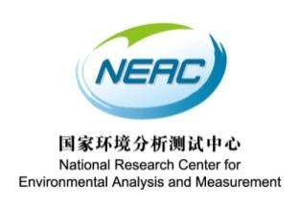
附件：报名表

2022年度土壤挥发性有机物和环境全氟化合物
检测专项能力验证计划报名表
主办单位 | 国家环境分析测试中心
计划名称 | 2022年度土壤挥发性有机物和环境全氟化合物检测专项能力验证
参加项目  和单价 | □ 土壤VOCs样品：3000元 □ PFCs溶液样品：2000元  □ PFCs水体样品：2000元 □ PFCs土壤样品：2000元
优惠价格 | □ PFCs全部样品：5000元 □ 专项全部样品：8000元
实验室名称：

地址、邮编：

联系人：
座机电话：
联系人手机：
传真：
E-Mail：
备注：请报名实验室填写完毕后发至电子邮箱：guojing@edcmep.org.cn。其他未及事宜，请及时与国家环境分析测试中心联系，联系电话：（010）84665748，联系人：刘承友，郭婧

